**Қазақстан Республикасының оқу-ағарту министрлігі**

«Жетісу облысының Білім басқармасы» мемлекеттік мекемесінің

«Текелі кәсіптік колледжі» МКҚК

**Оқу сабағының жоспары**

(теориялық оқыту)

**Сабақтың тақырыбы**: Дулат Исабеков «Әпке» драмасы

**Модуль атауы**: **«**Қазақ киносы мен театрының қазіргі келбеті»

**Пән атауы:** қазақ тілі мен әдебиеті

**Дайындаған педагог**: Баймұрза Нұргүл Нұрахметқызы

«12» желтоқсан 2022 жыл

**1.Жалпы мәліметтер**:

**Курс**: 1 **Оқу тобы**: П-67

**Сабақтың түрі:**

**-** жаңа материалды меңгеру сабағы;

- аралас сабақ;

- білім, білік және дағдыларды бекіту сабағы;

- білім, білік және дағдыларды қайталау және жүйелеу сабағы;

-білім, білік және дағдыларды бақылау және есепке алу сабағы (***керектісін қалтыру***!!!).

**2.Мақсаты, міндеттері:**

* Әдеби шығармада көтерілген әлеуметтік-қоғамдық мәселені талдау
* Кейіпкерлерді шынайы өмірмен салыстырып бағалау
* Қажетті клишелер мен лексикалық құрылымдарды қолдану
* Көтерілген мәселе бойынша өз ойын дәлелдеп эссе жазу

**3.Оқу-жаттығу процесінде білім алушылар меңгеретін күтілетін нәтижелер және (немесе) кәсіби дағдылар тізбесі:**

Шығармашылық жазба жұмыстарында көркемдегіш құралдар мен айшықтау амалдарын

тиімді қолданып жазу

**4.Қажетті ресурстар**:

Интербелсенді тақта,үлестірмелі қағаздар,семантикалық кесте,суреттер,презентация,кластер,

**5. Сабақтың барысы**:

**І. Ұйымдастыру кезеңі:**

1. Сәлемдесу

2. Психологиялық ахуал ( кубик арқылы)

3. Топқа бөлу

**ІІ. Үй тапсырмасын тексеру:** Дулат Исабековтың өмірбаянын оқып келу

**ІІІ. Негізгі кезең:**

**Жаңа сөздер**: арнау- посвятить, пікір-мнение, мақсат қою- поставить цель, бақыт - счастье, күресу-бороться, ылғи-постоянно, қуаныш- радость, сәттілік-удачи, азап-страдание, азап шегу-страдать, мақсатқа барар жол- путь к цели, рақат- наслаждение, қалауымызша- по желанию.

**1-тапсырма: Аудиомәтін**.

**Аудиомәтінді тыңдап, сұрақтарға жауап беру.**

1. Тыңдаған мәтін не туралы?
2. Дулат Исабековтың қандай шығармасы туралы айтылады?
3. Драманың негізгі кейіпкері кім?
4. Қамажай неге жалғыз қалады?

5. Өз өмірін ойламай, бауырларын өсірген адамның жалғыз қалғаны –әділдік пе?

**2-тапсырма: Оқулықпен жұмыс.**

* **Қамажай** - басты кейіпкер. Омардың, Темірбек пен Ермектің әпкесі. Мінезі жағынан қамқор, қарапайым, бауырмал, әрі мейірімді кейіпкер.
* **Темірбек (Тимур)** - Қамажайдың інісі. КамАЗ-да бригадир болып жұмыс істейді. Тікмінезді,бұрама тілді,бірақ адал, қызу қанды, дөрекі, айналадағыларына қамқор.
* **Кәмила (Кама)** - Темірбектің сүйген қызы, кейіннен әйелі, темекі тартады, тілінің уы бар қыз. Өте өжет жан, жүрген жерінде ұрыс-керіске ұшырап жағымсыз кейіпкер ретінде көрінеді.
* **Сұлтан** - Темірбектің (Тимур) досы. Білімді, зерек, сыпайы, сөзі құлаққа жағымды.
* **Сұлухан (Светлана)** - Сұлтанның жанындағы қыз.

**3-тапсырма: Топтық жұмыс.**

Мәтін бойынша. Бақыт туралы кейіпкерлердің көзқарасы дұрыс не дұрыс еместігін талқылау, Бақыт туралы өз ойларыңды дәлелдеп айту.

|  |  |
| --- | --- |
| Камиланың ойынша, ..... | Светлананың ойынша, .... «бақыт» деген- ... |
| Біздің ойымызша, .... | Біздің ойымызша, .... «бақыт» деген - ... |

**4-тапсырма: “”** Білімалушылар суреттерде берілген проблемалық мәселелерді анықтайды, топта талқылайды. Білімалушылар топта қазіргі қазақ театрының проблемаларын талқылайды.

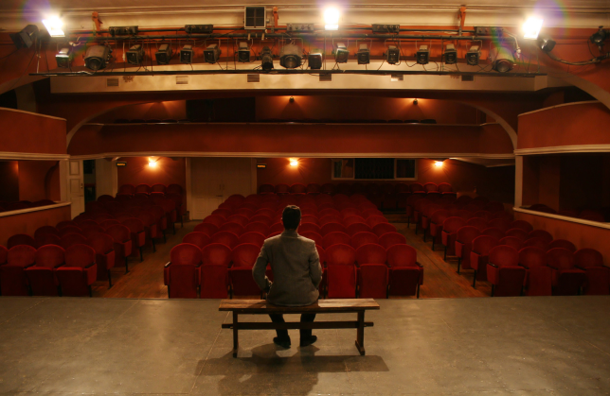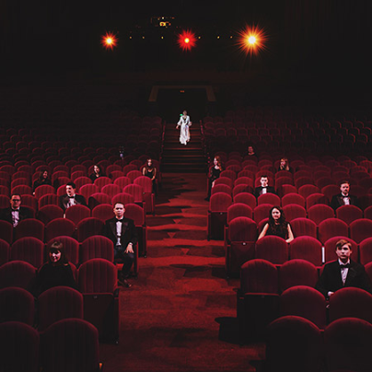

МӘСЕЛЕ

ТУЫНДАУ СЕБЕБІ

САЛДАРЫ

**Дескриптор:**

1. Өзекті мәселелерді анықтайды.
2. Мәселенің туындау себептерін қарастырады.
3. Мәселенің салдарын анықтайды.

Әрбір топ өз кластерлерін таныстырады. Басқа топтар «Екі жұлдыз, бір тілек» әдісі бойынша (топтың екі жетістігін және жетілдіруі керек мәселесі бойынша ұсыныстарын білдіреді) топ жұмысын бағалайды.

**5-тапсырма**: «Мен шығармаларыңызды Лондон тұрғындарына насихаттаудан жалықпаймын» деген Дэвид Папаваның пікірінен Дулат Исабеков шығармашылығы жайлы не түсіндіңіз?.

«Кез келген жазушының шығармасына пьеса қою қиын.Тіпті, Уильям Шекспирдің шығармаларын сахналаудың өзі кез келген режиссер үшін оңай емес. Ал, Дулат Исабековтың кез келген пьесасы өте тартымды, сахналық туынды шығару арқылы көрерменін баурап алады. Гоголь, Чеховтың шығармаларын киелі сахнаға қиындықпен алып шыққан режиссер К.Станиславскийдің өзі оңай еместігін айтқан. Егерде ол кісі қазір болса, сөзсіз Дулат Исабековтың туындысын ойланбастан, сахнаға шығарар еді. Мен Дулат Исабековтың ағылшын тілінде жарық көрген шығармалары арқылы ең жоғары драматург ретінде танып, білдім. Оның қай туындысын болмасын жан – жүрегіммен сезініп, сахнаға жан бітіре аласың. Мен шығармаларыңызды Лондон тұрғындарына насихаттаудан жалықпаймын, халық танып білсін, осындай шығармаларыңыз көп болғай».- Дэвид Папава (Ұлыбритания театрының директоры)

**Үй жұмысы:** «Бақыт дегеніміз.....» тақырыбында ой-толғау жазу.

1. Бақытты болудың формуласы барма?
2. «Қалауымызша өмір сүру» дегенді қалай түсінесіз?
3. Біз қалауымызша өмір сүрсек, бақытты боламыз ба?
4. Бақытты болу үшін не істеу керек?

**Рефлексия:** (кері байланыс) Тик-ток әдісі арқылы.